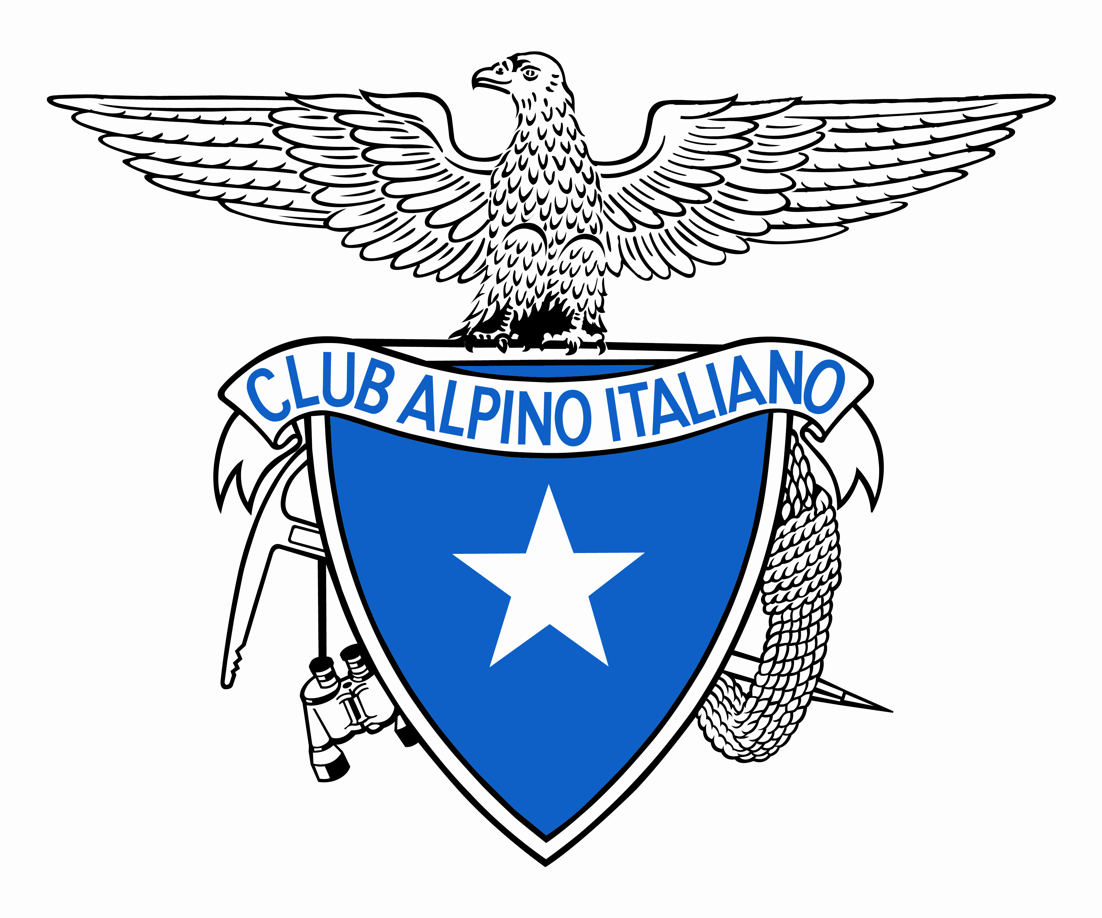
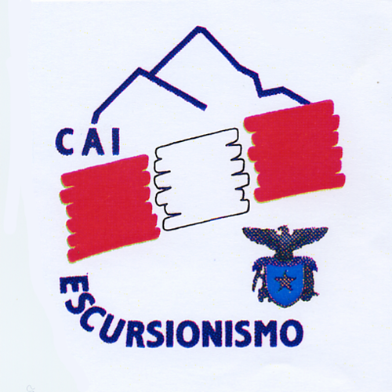
COMMISSIONE DI ESCURSIONISMO

Escursione del 27 OTTOBRE 2013

Il Museo all’Aperto della Grande Guerra sul Carso
MONTE SAN MICHELE – COTICI – MONTE BRESTOVEC

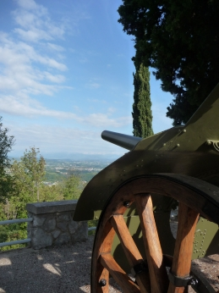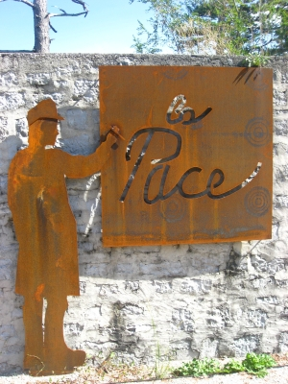
Vista dal piazzale Monte San Michele Gallerie Monte Brestovec

Partenza: TREVISO (FORO BOARIO) ore 06.30^{(*)}
Arrivo a Gradisca (Go) ore 08.30
Partenza da San Martino al Carso ore 09.00
Visita al Museo all’aperto San Michele al Carso
Cannoniere di Cotici e del Monte Brestovec
Pranzo sul Monte Brestovec ore 13.00
Ritorno a San Martino al Carso ore 16.00
Visita al Museo “Ricordi della Grande Guerra” (ingresso gratuito)
Ritorno a TREVISO previsto ore 19.30

Comitiva Unica

Responsabili: Perman Tullia, Danielli Antonella
Saremo accompagnati dall’A.E. Matteo Borean (CAI Gorizia) e dall’esperto M. Juren

Difficoltà: E Dislivello: salita e discesa, mt 200 circa

QUOTA SOCI: € 18.00
QUOTA NON SOCI: € 25.00
QUOTA SIS: € 17,50

Presentazione mercoledì 23 ottobre 2013 alle ore 21.00 presso Fondazione Mazzotti (via Marchesan 11/A, Treviso)
Informazioni in sede nelle giornate di apertura: Mercoledì e Venerdì ore 21.00-22.30
CAI Treviso - Piazza dei Signori, 4 Treviso. Email: sezione@caitreviso.it Tel/Fax: 0422 540855

Sarà ad insindacabile giudizio degli accompagnatori responsabili, ogni variazione di itinerario/programma, in base alle condizioni meteo, del percorso e della preparazione dei partecipanti.
ATTENZIONE AL CAMBIO DELL’ORA!!! Domenica 27 si torna all’ora solare!

